Чурей Д.А.
Структурная особенность адыгской песни.
Народная песня является результатом многовекового развития. Она впитала в себя дух своего времени, правдиво и искренно отражая народ, быт, культуру, обычаи и традиции.
Жанровое разнообразие адыгских народных песен (свадебно-обрядовых, историко-героических, трудовых, лирических, шуточных, сатирических и застольных) свидетельствует о том, что они отражают всю полноту жизни и деятельности народа.
Характеристику форм изложения, мелодический строй традиционных адыгских песен целесообразно начинать, на наш взгляд, с героического нартского эпоса, потому что это нам даст возможность проследить за становлением, «кристализацией» мелодики адыгских исторических, героических песен. Одновременно это даст возможность также выявить нам основные средства выразительности, художественную и общественную значимость мелодии. В своей работе Л.Мазель пишет о вышесказанном о том, что «значимость мелодии – это явление природы, как явление музыкального искусства, относящегося именно к области общественного сознания» [6].
Специфическая особенность фольклорного творчества обусловлена, в отличие от письменной, художественной литературы, его основными определяющими признаками являются – коллективность, устность и анонимность. В этом плане эпос занимает особое место. Салакая Ш.Х. об этом пишет: «Эпос – полистадиален, многослоен» [9]
Народный эпос, широко бытующий у адыгов, а также у абхазов, свидетельствует об интернациональном характере эпоса.
В нашем исследовании мы хотим показать несколько образцов песен и тостов, проследить за формой изложения мелодики нартских песен и их эволюцией. В этом отношении интерес представляет песня о нарте Нэсрэне (нарт Нэсрэн и уэрэд), прозванного Прометеем. В адыгском эпосе «Нарты» Нэсрэн выведен как герой, пытающийся отнять у бога огонь и санэ (санэ - напиток жизни) и отдать их людям. За это он был наказан богом и прикован к горе Iушхамахуэ [4]. Песня записана у К.Сижажева, в селе Заюкова Эльбрусского района Кабардино-Балкарской республики Т.К.Шейблером (тогда была КБ АССР) [Музыкальная культура Кабардино-Балкарской АССР. 1940.]
Музыкальный анализ мелодии: она состоит из трех звуков. Многократно повторяющийся звук «до». Определение ладовой принадлежности данной мелодии довольно затруднительно ввиду отсутствия ясно выраженного звука (в музыке понимание мажора и минора), дающего возможность определить лад.
Здесь нам надо отметить, что неясного интонирования звука «ре», установлено, что, в свою очередь, вынуждает нас брать под сомнение умение исполнителя-певца. (Часто бывает, когда певец неточно интонирует тот или иной звук).
Сколько мы знаем, в записи музыкального фольклора адыгов встречается, когда певец неточно интонирует тот или иной звук. Это приводит нас к выводу о том, что в свое время вместо звука «ре» в мелодии мог звучать «ре бемоль», что, в сущности, решало бы проблему определения ладовой принадлежности данной мелодии без затруднения. В связи с этим звук «ре бемоль», потеряв свое прежнее звучание, мог обрести неясность в интонации, а звук «до» - самый устойчивый – остался неизменным, устойчивым.
Кулаковский Л.В. в своей работе отмечает, «ладовые устои, ладовые тяготения обозначились весьма постепенно, поэтому древние мелодии так часто кажутся нам «полуустойчивыми», не вполне завершенными, а звуки, их составляющие, почти однородными по своим ладовым функциям» [5]
По данной мелодии мы видим, что в те далекие времена складывались основы – традиции коллективного пения – исполнительства (запевала-солист и хоровое сопровождение).
Песня Бэдынэкъо (кабардинский вариант) имеет стройную форму, развитую мелодию с довольно широким диапазоном (интервал – малой сексты), придающий песне большой эмоциональный накал. Отличает песню гибкость изложения мелодии и разнообразие ритмической структуры.
Мелодия песни состоит из отдельных «попевок», которые в сумме дают законченное музыкальное произведение.
В современном понимании мажорно-минорной системы в ре-мажоре должна присутствовать седьмая высокая ступень (до-диез). В данной мелодии это ступень низкая (до), вследствие этого тональность именуется ре-мажор с пониженной седьмой ступенью (миксолидийский лад с основным тоном ре). Для сравнительного анализа приводим песню из нартского эпоса героя Бадынока (Бэдынокъуэ и пшынальэ).
Эти две песни имеют элементы сходства и различия:
1. Бадыноко – герой нартского эпоса и народ радуется его подвигам и первом и втором варианте.
2. Мелодия обеих песен – она сама имеет одну форму и законченную мысль.
3. Обе песни сложены из отдельных попевок, имеют характер хоровой пляски и располагают к многократному повторению.
4. Обе мелодии изложены в пределах одного интервала (малая секста) и в мажорном ладу и т.д.
Еще один вариант пшинатль о Бадыноко. Здесь анализ песни показывает, что диапазон солиста остается неизменным (и обладает как с ранее приведенными примерами №2 и №3) движением мелодии сверху вниз.
В следующем примере «Нарт пщибадыноко» мы видим, что в песне произошли знаменательные изменения. «Пшинатль о Бадыноко» - мелодия певца имеет диапазон (малая секста). Гибкость движения мелодия приобретает за счет активных терцовых и кварто-квинтовых созвучий.
Чтобы понять тенденцию развития песен нартского эпоса, мы хотим привести один образец, посвященный одному из героев эпоса. Песня записана Г.К.Чичем в адыгейском ауле Псейтук в 1979 году.
Хъымышыкъо Пэтэрэз – в нартском эпосе Пэтэрэз выведен героем, борющемся с несправедливостью и жестокостью. По характеру «попевок» напоминает хороводную пляску с присущей ей многократностью повторений. В песне Хымышыко Пэтэрэз и Пэтэрэз видим не только ритмические и интонационные различия, а различия в форме изложений.
Следующая песня, которая популярна среди адыгов, о мужественной борьбе адыгского племени – кабардинцев – историческая песня.
Ночное нападение на кабардинцев – къэбэртаемэ ячэщтэу – в этой песне большой сложностью и богатства принадлежит ритмического рисунка (т.е. простое и сложное чередование ритмов – шестнадцатых, восьмых и триолей). Острый ритмический рисунок придает мелодии гибкость (сложно-ритмическая структура мелодии профессионально сочетаются для солиста – исполнителя). Отдельно в мелодии ритм солиста переходит ровными длительными (восьмые, неустойчивая ступень лада и доминантсептакорд). Здесь также видим длинные звуки, построенные на звуках трезвучий. Если более подробно дать музыковедческий анализ – на первый взгляд, мелодия кажется простая. Но это только внешний характер. Она довольно подвижна и гибка, за счет коротких длительностей получает интенсивное движение и развитие. В музыке чувствуется сочетание неразрывных интонаций плача (гъыбзэ), выражающее горе адыгского народа и решительные такие интонации кварты – сигналы к борьбе.
В своей работе это подтверждает З.М.Налоев и пишет: «Народного ополчения, брошенного при отступлении княжеской конницы и оставшегося один на один с грозным противником». [7] Песня «Ночное нападение на кабардинцев» – является одним из уникальных неповторимых образцов народного песнопения. Такая форма исполнения на примере старинной адыгской песни в Адыюхе. Мы даем два варианта этой песни.
Она классическая и структура произведения не такая сложная. Оба образца «Адыюхе» ладово и тонально идентичны, но различаются метром и ритмом. Для адыгской музыки характерной особенностью является диатоничность натурального мажора и минора. Музыкальные фольклорные материалы показывают, что гармонический минор не очень характерен в народной музыке. Он встречается в инструментальной музыке, а для песнопения более характерен натуральный минор.
В итоге мы можем сказать, что появившаяся повышенная седьмая ступень в песне «Адыюх» чувствуется некоторое влияние нового времени музыки. Второй вариант этой песни показывает эволюцию не только ладового плана, но и появление припева. Таких примеров в адыгской народной музыке немало.
Хотим отметить, в адыгском музыкальном фольклоре часто встречается полифония. Примером этому служит песня из нашего исследования (в конце даются все песни с нотными приложениями).
Проанализировав некоторые структурные особенности народной адыгской песни, нартские и исторические жанры, видно, что они представляют живой памятник, передающий неудержимое стремление народа к свободе, его психологический склад и в целом духовно-историческую жизнь наследия.

«Нарт пшибадыноко»
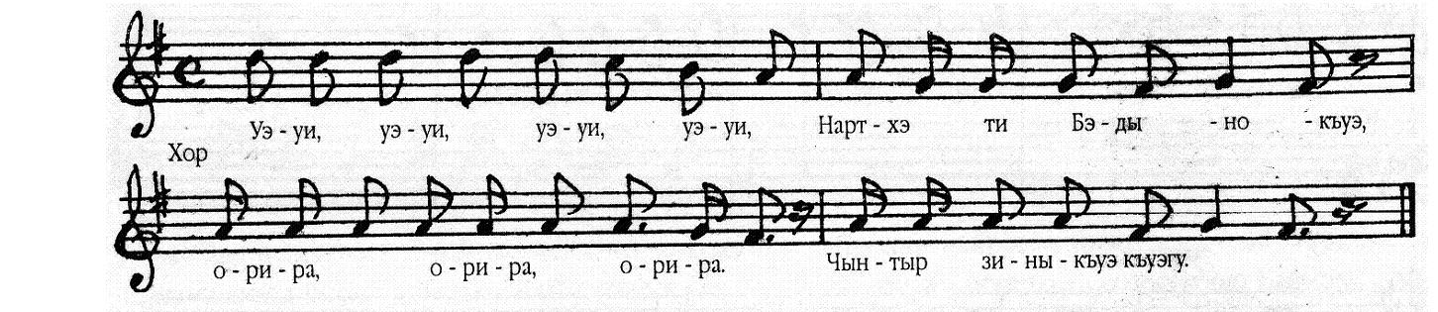

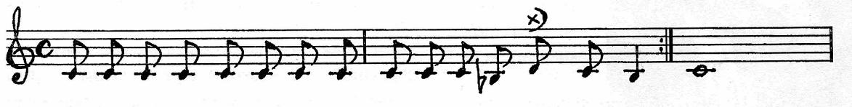

«Бэдынокъуэ и пшынальэ»
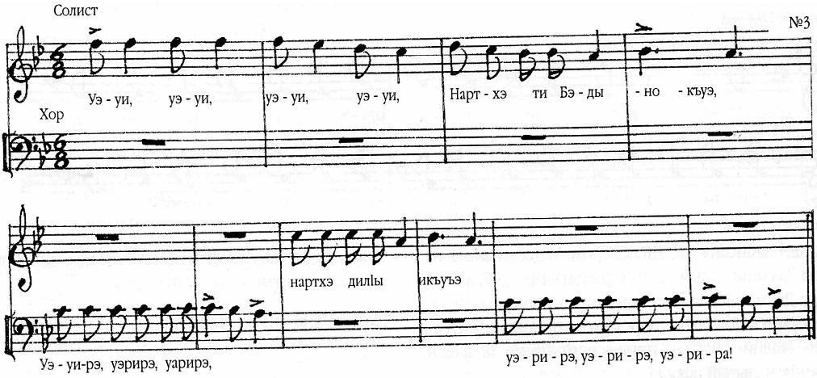
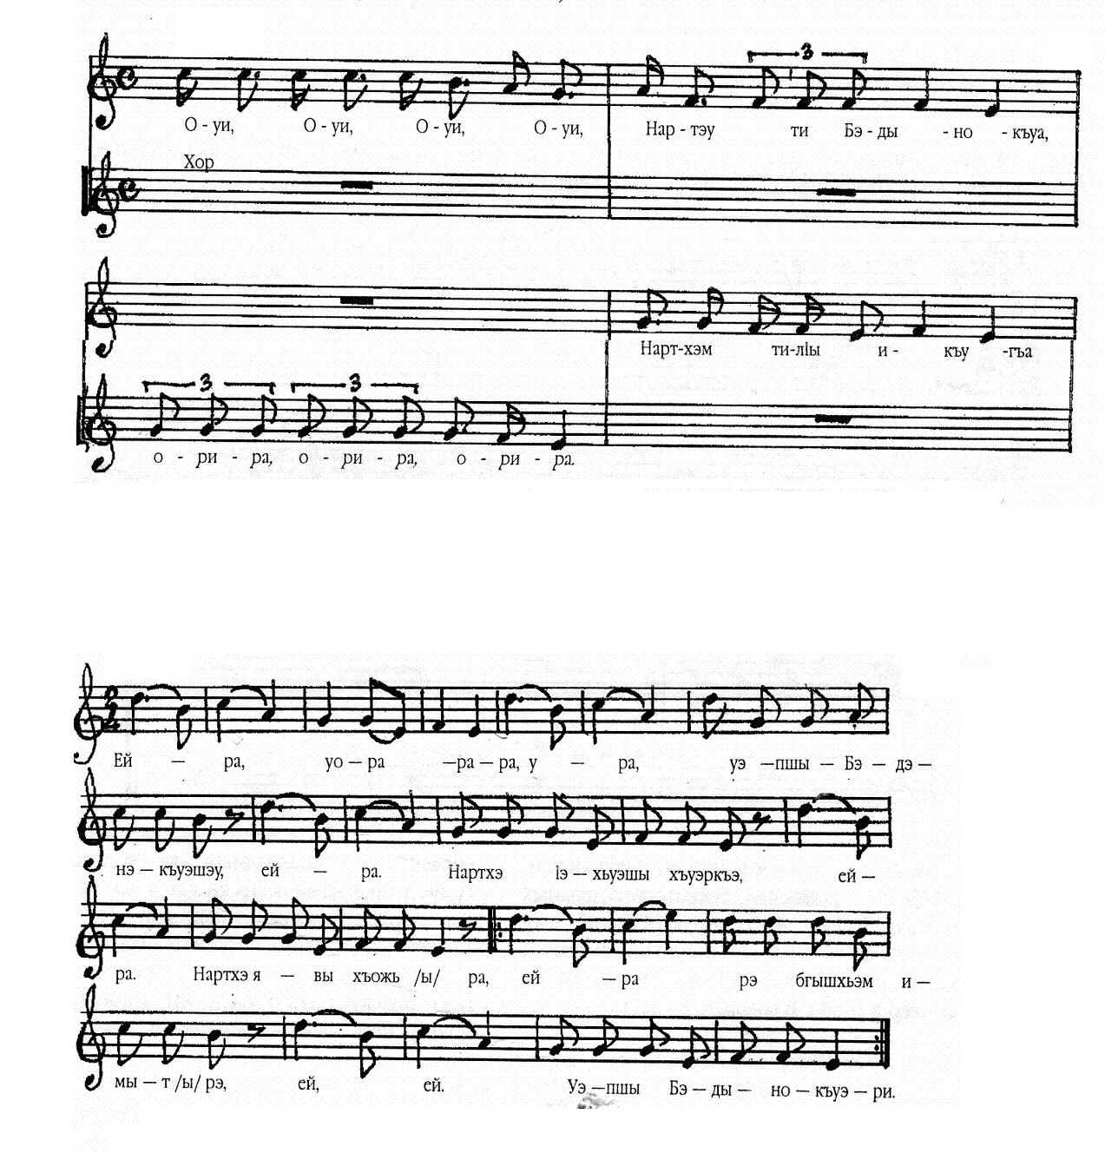
«Хъымышыкъо Пэтэрэз»
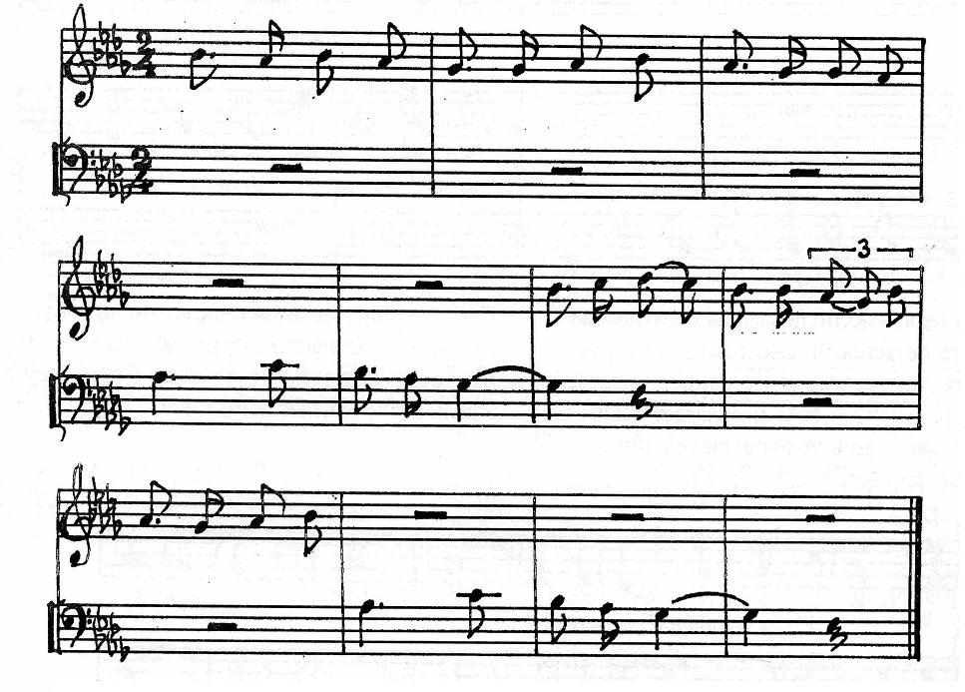

«Нарт Пэтэрэз»

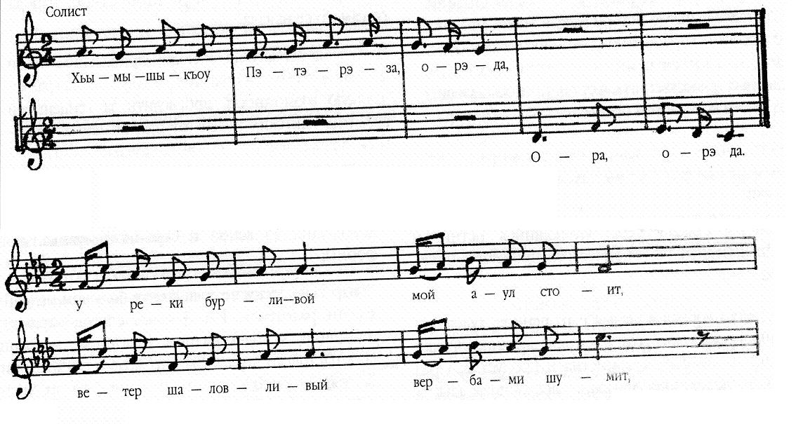
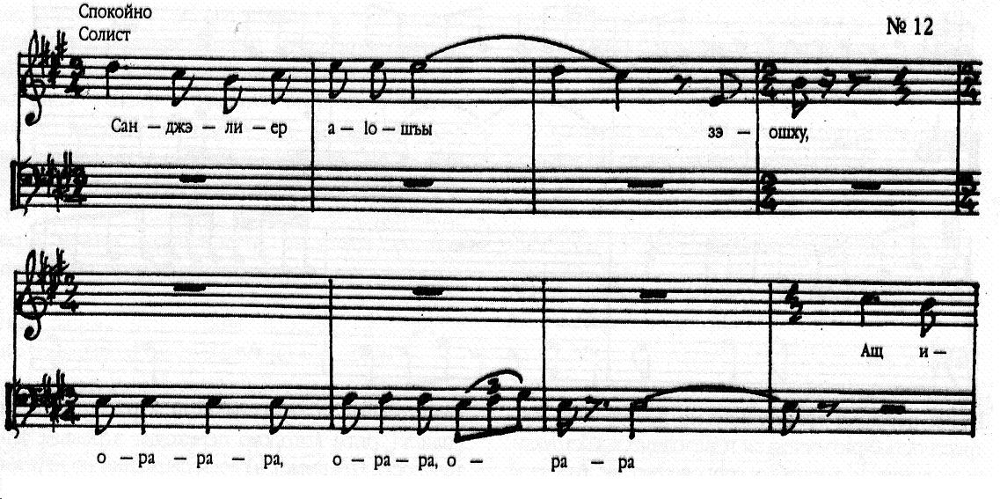

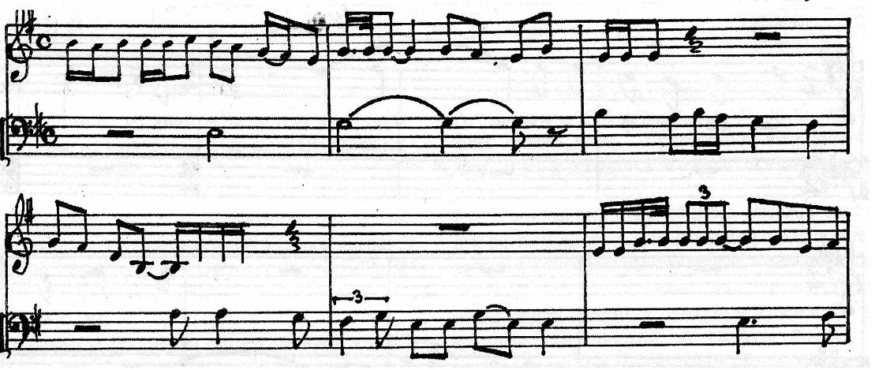

«Адыиф»
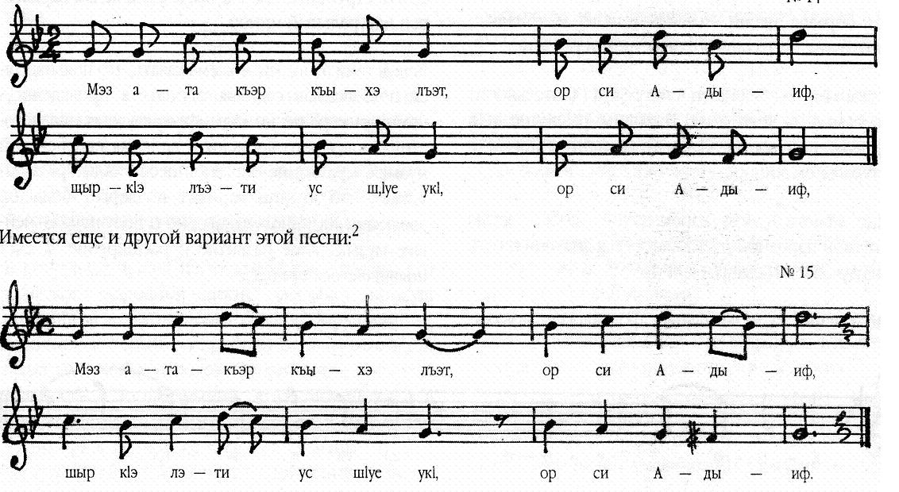
«Нэсрэн и уэрэд»

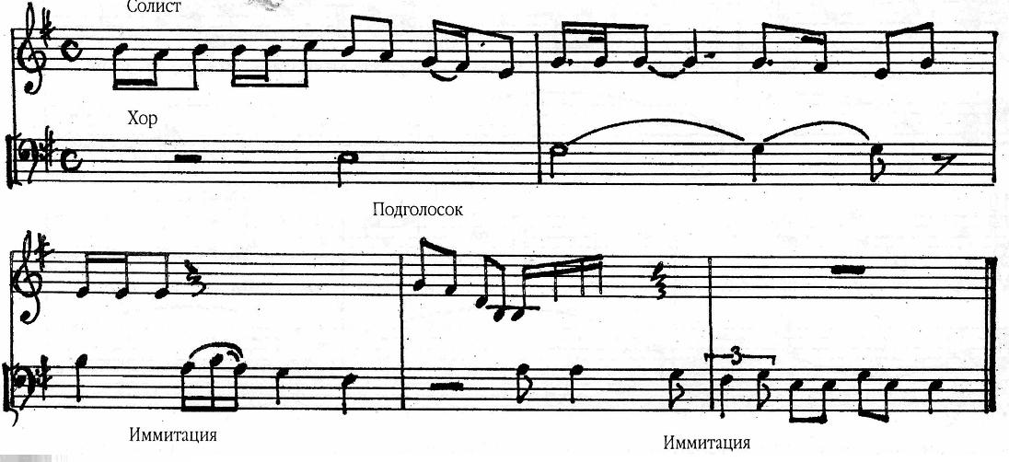

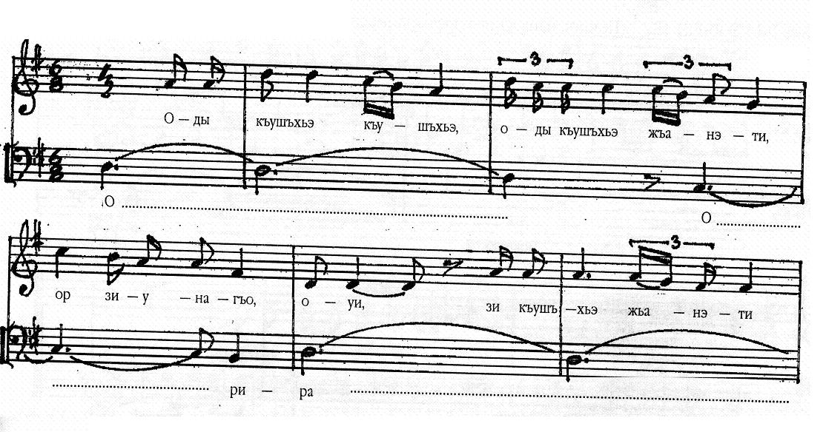

Литература

- Ашхотов Б.Г. Традиционная адыгская песня-плач (Гъыбзэ). Нальчик, 2002.
- Ашхотов Б.Г. О некоторых способах структурной организации поэтического текста в адыгском музыкальном фольклоре. // Вопросы кабардино-Балкарского музыкознания. Нальчик, 1995 .
- Бгажноков Б.Х. очерки этнографии общения адыгов. Нальчик, 1983.
- Гадагатль А.М. Адыгский эпос, III том, 1971. 157
- Кулаковский Л.В. Песня, ее язык, структура судьбы. М., 1962. с. 18-19
- Мазель Л. О мелодии. М.1952, с.25
- Налоев З.М. Из истории культуры адыгов. Нальчик, 1978. с. 107
- Налоев З.М. из истории «Песни большого ночного нападения» (Песня и история) // Из истории культуры адыгов. Нальчик, 1978.
- Салакая Ш.Х. Абхазский народный героический эпос. Тбилиси. 1966. с.40
- Чич Г.К. Песенно-музыкальная культура адыгов (Героические песни). //Культура и быт адыгов. Майкоп, 1991. Вып. VIII.

